**臺中市112年度師生薩克斯風比賽實施計畫**

112年2月1日中市教終字第1120007245號函核定

1. 依據教育部「國家發展重點計畫：E世代人才培育活力青少年養成執行計畫」之「活力青少年養成—一人一樂器、一校一藝團」計畫。
2. 宗旨：
   1. 推廣臺中市在地特色樂器進而提升市民藝術人文素養、促進社會溫馨和諧。
   2. 建立本市音樂教育特色。
3. 主辦單位：臺中市政府教育局(以下簡稱本局)
4. 承辦單位：臺中市大里區瑞城國小
5. 協辦單位：

大里區內新國小、大雅區陽明國小、清水區西寧國小、新社區福民國小、北屯區松竹國小、潭子區東寶國小、后里區內埔國小、南 區樹德國小、北 區健行國小、沙鹿區鹿峰國小、后里區月眉國小

1. 比賽組別：
   1. 教師組：
      1. 古典音樂組：
         1. 獨奏組。
         2. 重奏組(限三重奏以上)(得跨校組隊)。
      2. 通俗音樂組：獨奏組。

註：歡迎本市公私立高中職及國中小學校長、教師(含代理教師)、退休校長、退休教師及本市大專院校教師參加。

* 1. 高中職組：
     1. 古典音樂組：
        1. 獨奏A組。
        2. 獨奏B組。(藝才班學生不得參加)
        3. 重奏組(限同校學生三重奏以上)。
     2. 通俗音樂組：
        1. 獨奏A組。
        2. 獨奏B組。(藝才班學生不得參加)
  2. 國中組：
     1. 古典音樂組：
        1. 獨奏A組。
        2. 獨奏B組。(藝才班學生不得參加)
        3. 重奏組(限同校學生三重奏以上)。
     2. 通俗音樂組：
        1. 獨奏A組。
        2. 獨奏B組。(藝才班學生不得參加)
  3. 國小古典音樂組：
     1. 古典音樂組：
        1. 獨奏A組。
        2. 獨奏B組。(藝才班學生不得參加)
        3. 重奏組(限同校學生三重奏以上)。
     2. 通俗音樂組：
        1. 獨奏A組。
        2. 獨奏B組。(藝才班學生不得參加)

以上各組說明如下：

1. 參加古典音樂組不得使用CD或電子樂器伴奏。
2. 參加通俗音樂組除鋼琴伴奏外，得使用MP3或電子樂器伴奏。
3. 藝術才能班學生不得參加獨奏B組。
4. 重奏組不分A、B組，同學校之國高中、國中小可以混合組隊，教師組可跨校組隊，(學生組同校國高中混合組隊之隊伍需報名高中職組，同校國中小混合組隊需報名國中組。不得跨校組隊。)
5. 三重奏之定義為三支薩克斯風或兩支薩克斯風加鋼琴或其他非電子樂器。
6. 學生組限本市學校在籍學生參加，經查有非本市學生參加者一律取消參賽資格。
7. 歡迎本市退休校長、退休教師、大專院校教師參加比賽，得到前三名者均發給獎狀，以資鼓勵。
8. 報名日期及方式：
   1. 報名期間：112年4月17日（星期一）8時起至4月28日（星期五）17時止。
   2. 報名方式：**請至報名系統 (網址：**[**https://tcart.tc.edu.tw/**](https://tcart.tc.edu.tw/)**)報名，並列印「書面報名表」**一份。**「書面報名表」應送交學校核印關防(或各處室圓戳章)**，並由學校免備文於**112年4月28日(星期五)下午5時前**送(寄)達至大里區瑞城國小審核報名資格(**郵寄以郵戳為憑**，信封封面請加註「**臺中市112年度師生薩克斯風比賽報名表」**)。完成**網路、書面**之報名手續，方完成報名程序，逾期恕不受理。
   3. 抽籤日期：112年5月8日(星期一)上午10時整。
   4. 抽籤地點：臺中市大里區瑞城國民小學會議室（臺中市大里區美村街196號）。
   5. 抽籤結果：**公告於****報名系統 (網址：**[**https://tcart.tc.edu.tw/**](https://tcart.tc.edu.tw/)**)。**抽籤後，因賽程衝突須調整出場序號者，得在不影響賽程的情況，於**112年5月9日(星期二)下午4時前**，電洽承辦單位【瑞城國小學務處𥕥主任典毅，電話：04-24923397#731】申請大會同意調整出場序號，逾時恕不受理。大會將依規定審核出場序號提前或延後，並於**112年5月10日(星期三)下午4時前**於**報名系統**公布審核結果。
   6. 彩排日期：112年6月9日(星期五)

《5月19日﹙星期五﹚上午8時以後，請上112年度師生薩克斯風比賽網站([**https://tcart.tc.edu.tw/**](https://tcart.tc.edu.tw/)**)**預約，預約截止日期為6月2日﹙星期五﹚下午5時止》。

* 1. 比賽日期：112年6月10日(星期六)、6月11日(星期日)。
  2. 相關問題請電洽瑞城國小學務處𥕥主任典毅，電話：04-24923397#731。

1. 比賽地點：臺中市大里區瑞城國民小學（臺中市大里區美村街196號）。
2. 比賽樂曲：
   1. 曲目請自選具有教育意義或藝術價值之中外樂曲一至二首（樂曲演奏總合時間不得超過5分鐘，如選擇兩首曲子演奏，兩曲跨曲休息時間計時不中斷，5分鐘時間一到會以鈴聲通知，參賽者請即刻停止演奏，未停止演奏者扣總平均分數1分）。
   2. 伴奏部分：

古典音樂組：限使用鋼琴(大會所提供)或其他非電子樂器(請自備)現場伴奏。獨奏的鋼琴伴奏得由老師或學生擔任。

通俗音樂組：伴奏除可使用鋼琴(大會所提供)之外，亦得採MP3檔格式或其他樂器現場伴奏 (採MP3檔格式伴奏者請於報名時，依照報名表上之說明上傳檔案，傳送MP3檔案前，請將音量調至適中；亦可自備播放器或在預約彩排時調整音量；比賽 現場僅提供鋼琴，其他樂器請自備)，MP3檔中如出現薩克斯風旋律或副旋律，由評審酌予扣分。

1. 比賽方式：逕行決賽。
2. 評分標準：
   1. 音色20％，技巧60％，樂曲詮釋20％。評審評分時，逕以總分表示(滿分為100分)，並繕寫具體建議之評語。
   2. 計分標準以計點制，第一名一點，第二名兩點(其餘類推)，點數合計最少者為第一名。總點數相同時，較優名次多者為優勝；若排序相同時，平均分數較高者為優勝。點數、分數均相同時得並列名次。
3. 獎勵：
4. 教師組錄取第一名1隊(點數、分數均相同時得並列名次)，第二、三名則視參賽隊數擇優錄取，另入選甲等若干隊。第一名核給嘉獎1次**(或申請改發獎狀)**，其餘獲獎者頒發獎狀，以資鼓勵。
5. 學生組錄取第一名1隊(點數、分數均相同時得並列名次)，第二、三名則視參賽隊數擇優錄取，另入選甲等若干隊，均頒發獎狀鼓勵。
6. 學生組第一名指導老師，核給嘉獎1次（**或申請改發獎狀，限填一位**），第二、三名及入選甲等者指導老師均頒發獎狀，以資鼓勵。
7. 獲得前三名擔任鋼琴或其他樂器伴奏之老師或學生，均頒發獎狀以資鼓勵。
8. 各類組獲獎學校及教師，教師部分請依規定由所屬學校本權責辦理敘獎；校長部分於活動結束後由本局另案簽辦敘獎事宜(免送獎懲建議函)。
9. 注意事項：
   1. 學生組各比賽組別每校均限報3隊(含)參加（**不得跨校組隊**，設有藝術才能班之學校得於A、B組各報3隊）。
   2. 每位參賽者，獨奏、重奏限報一類組一隊，違反者均取消參賽資格。
   3. 抽籤不另函通知，請準時出席；未到場者，由承辦單位代抽，不得異議。賽程排定後，公告於瑞城國小及本局網站，請自行下載。
   4. 請準時參賽，經報幕員呼號3次未到者，即以棄權論。唯因賽程衝突則由監場主任調整出場序，不予扣分。(如係不可抗力之因素，在該場比賽結束前趕到者，經評審及監場主任認可後，得於最後一號演奏完之後上臺比賽，但扣總平均分數1分)。
   5. 報名後，指導老師、伴奏、參賽學生如有特殊原因需更改，請於比賽前以正式公文通知承辦學校並副知本局。
   6. 比賽中應指導學生肅靜欣賞，如影響參賽者演奏或賽事進行且不聽勸告者得扣其總成績1分；連受警告者，得連續扣分。
   7. 得獎者敘獎事宜，請各學校依相關規定本權責辦理，本局獎狀由承辦單位統一寄送。
10. 各參賽團隊及個人均應服從比賽之評判，若有意見或申訴事項，須於比賽結束後30分鐘內，以書面提送比賽單位辦理申訴事宜。(對評審委員所為之評分及其他如技術性、藝術性及學術性者，以及有關比賽場地、賽程安排等非比賽規則問題，不得提出申訴。)
11. 各校工作人員及參賽人員請各參賽學校及承辦單位依實際情形惠予公(差)假登記，以利比賽進行。
12. 因應新型冠狀病毒肺炎(COVID-19)疫情，請所有參與人員配合本局訂定因應嚴重特殊傳染性肺炎防護措施，於賽前填妥**「個人健康聲明書」**並繳交予就讀或服務學校(留校備查)。於比賽當日繳交**「健康管理表」**始完成報到手續。本防疫措施得依中央流行疫情指揮中心所發布之相關防疫規定**滾動調整**。
13. 本活動工作人員，於活動完成後依據「臺中市國民中小學及幼兒園教育人員獎勵要點」辦理敘獎事宜。
14. 本實施計畫相關經費由112年度本局地方教育發展基金項下支應。
15. 本計畫奉核後實施，修正時亦同。

**臺中市112年****度師生薩克斯風比賽因應新型冠狀病毒防護措施**

1. **依據:**為落實參加「臺中市112年師生薩克斯風比賽」相關人員之防疫工作，避免疫情傳播，依衛生福利部疾病管制署及「嚴重特殊傳染性肺炎中央流行疫情指揮中心」(以下簡稱疫情指揮中心)相關防疫規定，及「臺中市112年度師生薩克斯風比賽實施計畫」，訂定本防護措施。
2. **參加對象：**本市各級學校參賽師生。
3. **比賽日期及地點：**
4. 比賽日期:112年6月10日(星期六)、6月11日(星期日)。
5. 地點：臺中市大里區瑞城國民小學。
6. **防護措施及規範**：

**一、參賽前：**

1. 各校參賽者參加本競賽，應依衛生福利部疾病管制署及疫情指揮中心相關規定，善盡參賽相關人員**(含參賽者、伴奏、翻譜、指導老師、帶隊師長、工作人員及攝影)**之健康管理。
2. 建立醫療院所及衛生單位聯繫資訊(附件1)及因應嚴重特殊傳染性肺炎作業流程 (附件2)等，並加強工作人員勤前訓練，確保相關人員皆瞭解及熟悉應變流程。
3. 參賽相關人員如屬疫情指揮中心規定不得外出之對象者，禁止參加本競賽。
4. 參賽相關人員應事先繳交**「個人健康聲明書」**（附件3）予就讀或服務學校(留校備查)。
5. 各參賽相關人員應於抵達比賽場地前，自行量測體(額)溫，如有發燒狀況，請勿到比賽場地。
6. 會場不對外開放非競賽相關人員入場，僅開放大會工作人員(含評審)、參賽相關人員入場。**攝影人員(每校2人，需憑證)。**
7. **比賽期間：**
8. 參賽相關人員彼此應保持社交距離；參賽相關人員需全程佩戴口罩，惟參賽者演出時得暫免佩戴口罩，演出結束仍應立即依規定佩戴口罩。
9. 參賽相關人員須配合承辦學校進行體(額)溫量測及噴灑酒精，如有發燒症狀(發燒額溫≧37.5°C，額溫如過高，得於15分鐘內再以耳溫方式完成2次複檢進行確認)，如複檢仍有發燒情形一律禁止參加競賽，請儘速離場。
10. 比賽當日其中一人代表報到，繳交「臺中市112年度師生薩克斯風比賽」**健康管理表**(附件4)(請於比賽前完成表格填寫，當日現場不提供公用文具使用)。
11. 除場地規劃作為相關工作人員用餐空間外，其餘區域除補充水分外，**禁止飲食**。
12. 吹奏類樂器參賽者應使用個人專屬樂器，避免使用共同樂器；使用大會提供之大型樂器，應於上、下臺間，以酒精加強手部清潔。
13. 競賽場館應設置醫療組(站)，以供緊急醫療診斷及協助；並備妥額(耳)溫槍、備用口罩(僅供緊急使用)、乾洗手液或其他洗手用品(含肥皂或洗手乳等)，於出入口、明顯處設置酒精。
14. 嚴禁隱匿個人身體狀況或症狀，如經查明屬實者，取消參賽資格。
15. 倘參賽者採集體租用車輛，應依交通部「遊覽車客運業防疫管理措施」，以車輛核定座位數乘坐，並應造冊。確實注意車廂清潔及消毒工作，務必要求交通公司及車輛駕駛人，落實防疫清潔工作，以確保防疫安全。
16. 除不可歸責參賽學生的事由外，參賽學生不得以配合本防疫措施為由，要求延長或延後受影響之比賽時間、於截止競賽時間後進入賽場，或給予救濟或補償等措施。
17. **競賽結束後注意事項：**
18. 競賽會場不進行頒獎典禮，參賽者應於競賽後儘速離開會場不得逗留，如有意見或異議事項，應由領隊人員以書面申請並舉證，於各該項比賽成績公布後1小時內為之，逾時不受理。
19. 各組比賽當日成績將由承辦單位公布於比賽專網([**https://tcart.tc.edu.tw/**](https://tcart.tc.edu.tw/))，請自行查詢。
20. **本防護措施得依中央流行疫情指揮中心所發布之相關防疫規定滾動調整。**

**附件1**

**醫療院所及衛生單位聯繫資訊**

|  |  |
| --- | --- |
| **醫療院所及衛生單位** | **地址/電話** |
| **防疫專線** | **1922** |
| **臺中市政府衛生局疾病管制科** | **臺中市豐原區中興路136號**  **04-25265394分機3533** |
| **仁愛醫療財團法人大里仁愛醫院** | **臺中市大里區東榮路483號 04-24819900** |
| **霧峰澄清醫院** | **台中市大里區成功路55號**  **04-24922000** |

**附件2**

**因應嚴重特殊傳染性肺炎作業流程**

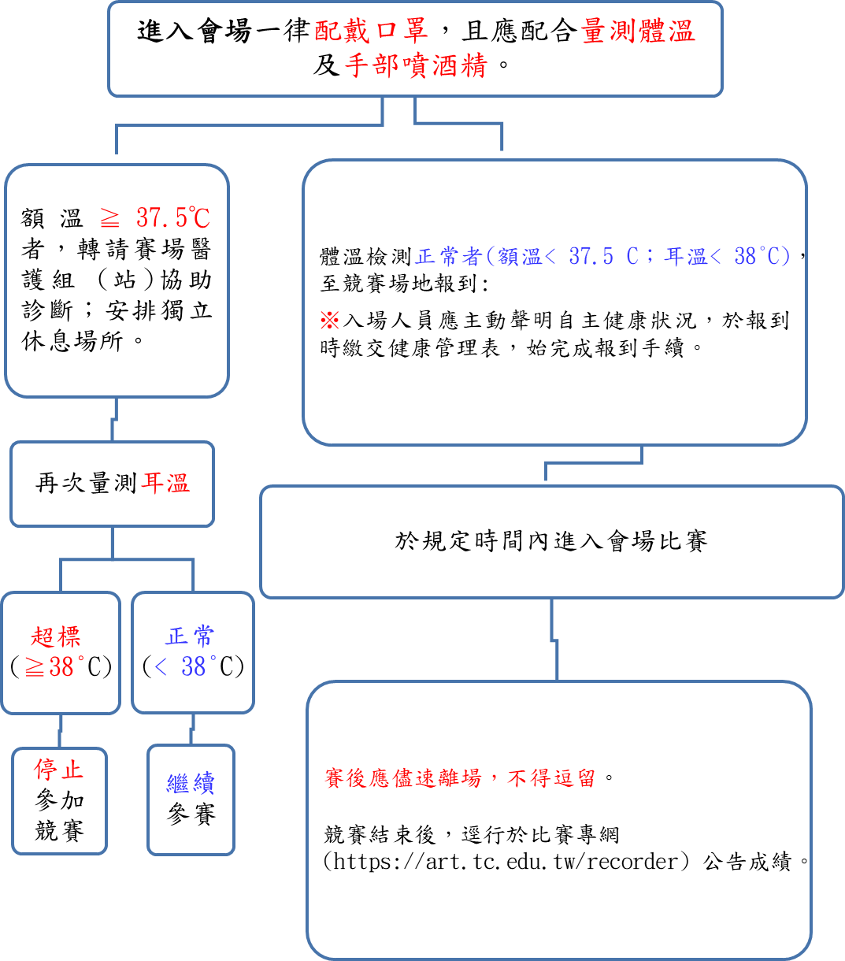

賽後應儘速離場，不得逗留。

競賽結束後，逕行於比賽專網**(**<https://tcart.tc.edu.tw/>**)**公告成績。

**附件3**

**「臺中市112年度師生薩克斯風比賽」個人健康聲明書**

茲保證本人參加「臺中市112年師生薩克斯風比賽」，比賽當日非疫情指揮中心規定**不得外出之對象**，以此切結。

學校名稱：___________________

聲 明 人 ：___________________(請簽名)

聯繫電話 ：___________________

**備註：本聲明書留校備查。**

中華民國 112 年 月 日

**附件4**

**「臺中市112年度師生薩克斯風比賽」健康管理表**

組別： 比賽類別：___________

校名： 比賽日期：112年 月 日

防疫負責人姓名： 電話：

|  |  |  |  |  |
| --- | --- | --- | --- | --- |
| 序 | 身分別  (參賽者、伴奏、翻譜、指導老師、帶隊師長、工作人員及攝影) | 姓名 | 手機 | 健康聲明書  (✔) |
| 1 | 參賽者 |  |  |  |
| 2 |  |  |  |  |
| 3 |  |  |  |  |
| 4 |  |  |  |  |
| 5 |  |  |  |  |
| 6 |  |  |  |  |

(如表格不敷使用請自行延伸)

備註：

1. 每一出場序號參賽者(個人賽)/參賽隊伍(團體賽)須填寫一張，請將所有到場人員(含參賽者、伴奏、翻譜、指導老師、帶隊師長、工作人員及攝影)一併列入，並於報到時繳交才完成報到程序。
2. 個人健康聲明書**留校備查**，已繳交者請打「ｖ」。
3. 本表請逐級核章。

承辦人：　　　　 　 　處室主任：　　　 　　　校長：